Міністерство освіти і науки України
Центральноукраїнський національний технічний університет
Механіко-технологічний факультет
ЗВІТ
ПРО ВИКОНАННЯ ЛАБОРАТОРНОЇ РОБОТИ № 9
з навчальної дисципліни
“Базові методології та технології програмування”

РЕАЛІЗАЦІЯ ПРОГРАМНИХ МОДУЛІВ РОЗГАЛУДЖЕННЯ
ТА ІТЕРАЦІЙНИХ ОБЧИСЛЮВАЛЬНИХ
ПРОЦЕСІВ
ЗАВДАННЯ ВИДАВ
доцент кафедри кібербезпеки та програмного забезпечення
Доренський О. П.
https://github.com/odorenskyi/
ВИКОНАВ
студент академічної групи КН-24
Мироненко Я.М
ПЕРЕВІРИВ
ст. викладач кафедри кібербезпеки
та програмного забезпечення
Коваленко Анастасія Сергіївна

Кропивницький – 2025
ТЕМА: РЕАЛІЗАЦІЯ СТАТИСТИЧНИХ БІБЛІОТЕК МОДУЛІВ ЛІНІЙНИХ ОБЧИСЛЮВАЛЬНИХ ПРОЦЕСІВ

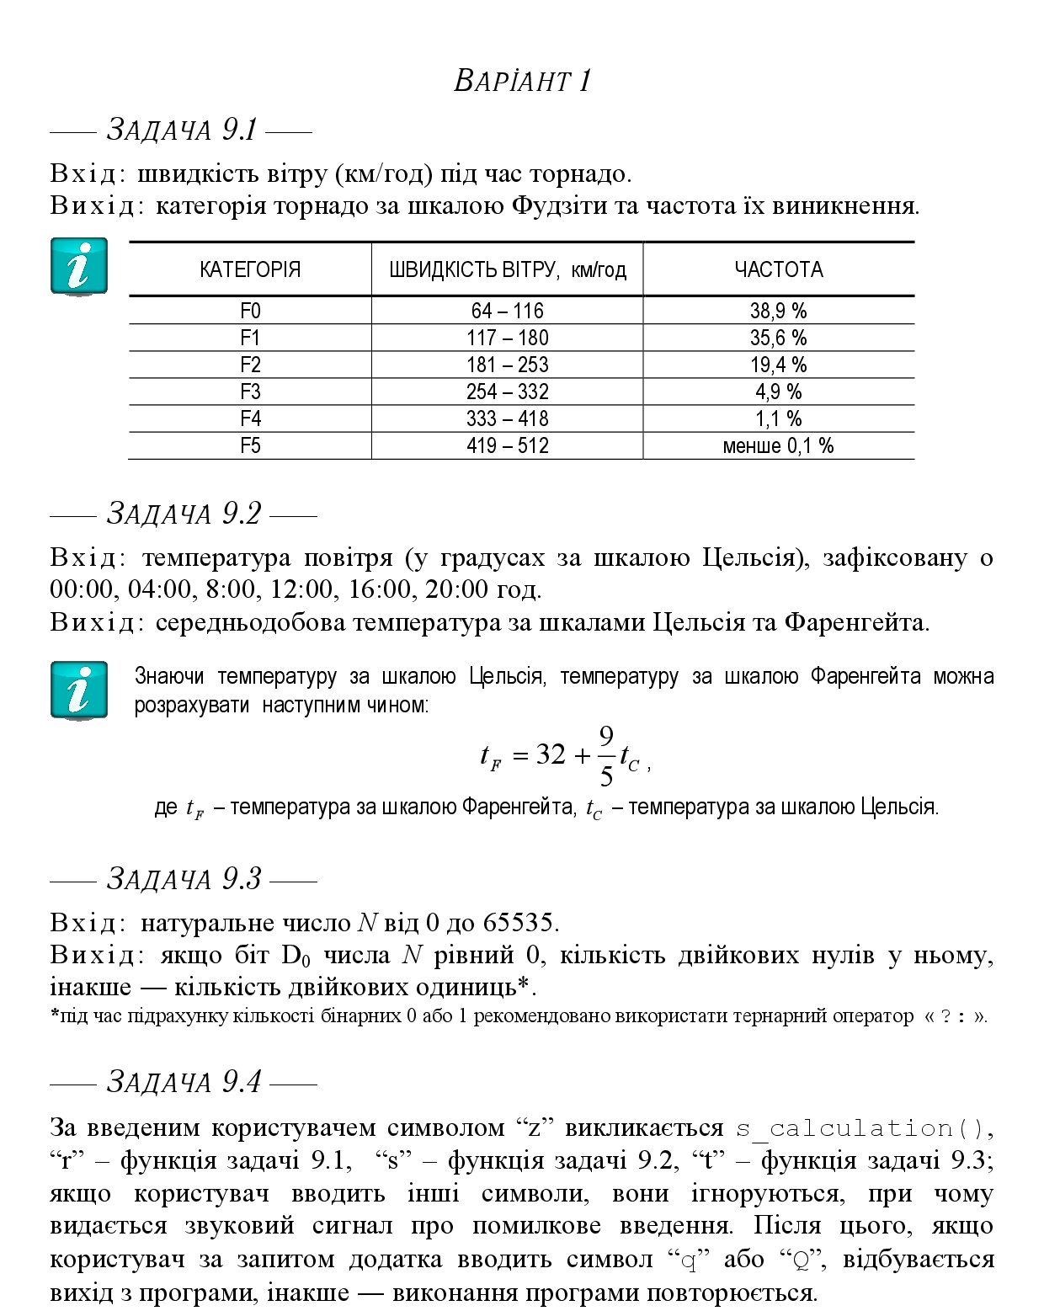
МЕТА: полягає у набутті ґрунтовних вмінь і практичних навичок реалізації технології модульного програмування, застосування операторів С / С++ арифметичних, логічних, побітових операцій, умови, циклів та вибору під час розроблення статичних бібліотек, заголовкових файлів та програмних засобів у кросплатформовому середовищі Code::Blocks.

Аналіз і постановка задач 9.1, 9.2 та 9.3

Задача 9.1 передбачає визначення категорії торнадо за шкалою Фудзіти на основі введеної швидкості вітру, а також надання інформації про частоту виникнення торнадо кожної категорії. Основна мета цієї задачі – реалізація алгоритму визначення вхідного параметра (швидкості вітру) відповідно до заданих діапазонів та виведення відповідної категорії та частоти появи.

Задача 9.2 стосується обчислення середньодобової температури на основі вимірів у певні моменти доби. Додатково необхідно перевести отримане значення в шкалу Фаренгейта. Головна вимога – реалізація алгоритму обчислення середнього арифметичного значення та формули перетворення температури між шкалами Цельсія та Фаренгейта.

Задача 9.3 передбачає аналіз двійкового представлення натурального числа в діапазоні від 0 до 65535. Якщо молодший (нульовий) біт числа дорівнює 0, необхідно визначити кількість нулів у його двійковому представленні, інакше – кількість одиниць. Це завдання вимагає побітової обробки числа та використання тернарного оператора для визначення необхідного підрахунку.

Аналіз вимог, проектування архітектури та програмних модулів
Задача 9.1:
Вхідні дані: швидкість вітру (км/год).
Вихідні дані: категорія торнадо за шкалою Фудзіти та частота їх виникнення.
Архітектура: функція, що приймає швидкість вітру, аналізує її та повертає відповідні значення.
Основні етапи: порівняння вхідного значення з діапазонами шкали Фудзіти та виведення відповідних даних.

Задача 9.2:
Вхідні дані: шість значень температури (градуси Цельсія) у визначені години.
Вихідні дані: середньодобова температура у градусах Цельсія та Фаренгейта.
Архітектура: функція, яка приймає масив значень температури, обчислює середнє значення та конвертує його у шкалу Фаренгейта.
Основні етапи: обчислення середнього арифметичного значення, конвертація в шкалу Фаренгейта за формулою.

Задача 9.3:
Вхідні дані: натуральне число N (0-65535).
Вихідні дані: кількість двійкових нулів або одиниць (залежно від молодшого біта).
Архітектура: функція, яка аналізує двійкове представлення числа та визначає потрібну кількість.
Основні етапи: побітова перевірка молодшого біта, підрахунок потрібних значень за допомогою тернарного оператора.

Задача 9.4:
Управління програмою через введення символів: "r" (виконання задачі 9.1), "s" (виконання задачі 9.2), "t" (виконання задачі 9.3), "z" (виклик функції calculation()).
Реакція на некоректне введення – звуковий сигнал про помилку.
Вихід з програми за введенням "q" або "Q", в іншому випадку повторення виконання.
Для забезпечення коректного виконання програми необхідно реалізувати заголовковий файл для визначення нестандартних типів, якщо такі будуть використовуватися.

Задача 9.1: Категорія торнадо за шкалою Фудзіти
Набір контрольних прикладів:
1) Вхід: 100 км/год
Очікуваний результат: Категорія: FO, Частота: 38.9%
2) Вхід: 150 км/год
Очікуваний результат: Категорія: F1, Частота: 35.6%
3) Вхід: 250 км/год
Очікуваний результат: Категорія: F2, Частота: 19.4%
4) Вхід: 350 км/год
Очікуваний результат: Категорія: F4, Частота: 1.1%
5) Вхід: 600 км/год
Очікуваний результат: Категорія: None, Частота: None

Задача 9.2: Середньодобова температура
Набір контрольних прикладів:
1) Вхід: [20, 22, 21, 23, 20, 19]
Очікуваний результат: Середня температура Цельсія: 21.5, Середня температура Фаренгейта: 70.7
2) Вхід: [10, 12, 13, 14, 15, 16]
Очікуваний результат: Середня температура Цельсія: 13.33, Середня температура Фаренгейта: 55.99
3) Вхід: [5, 5, 5, 5, 5, 5]
Очікуваний результат: Середня температура Цельсія: 5.0, Середня температура Фаренгейта: 41.0
4) Вхід: [-5, 0, 5, 10, 15, 20]
Очікуваний результат: Середня температура Цельсія: 7.5, Середня температура Фаренгейта: 45.5
5) Вхід: [30, 32, 34, 35, 36, 37]
Очікуваний результат: Середня температура Цельсія: 34.67, Середня температура Фаренгейта: 94.4

Задача 9.3: Кількість двійкових 0 або 1 у числі
Набір контрольних прикладів:
1) Вхід: 5 (двійкове представлення: 101)
Очікуваний результат: Кількість одиниць: 2
2) Вхід: 8 (двійкове представлення: 1000)
Очікуваний результат: Кількість нулів: 3
3) Вхід: 31 (двійкове представлення: 11111)
Очікуваний результат: Кількість одиниць: 5
4) Вхід: 16 (двійкове представлення: 10000)
Очікуваний результат: Кількість нулів: 4
5) Вхід: 1023 (двійкове представлення: 1111111111)
Очікуваний результат: Кількість одиниць: 10

Лістинг функції для визначення категорії торнадо за шкалою Фудзіти
string fujita_scale (double speed) {

if (speed < 65) // Перевірка, чи є швидкість меншою за мінімальну межу
return "Мала швидкість для виникнення торнадо";

if (speed <= 115) // Перевірка діапазону швидкості для F0 категорії
return "F0 (38.9% виникнення)";

if (speed <= 180) // Перевірка діапазону швидкості для F1 категорії
return "F1 (35.6% виникнення)";

if (speed <= 253) // Перевірка діапазону швидкості для F2 категорії
return "F2 (19.4% виникнення)";

if (speed <= 332) // Перевірка діапазону швидкості для F3 категорії
return "F3 (4.9% виникнення)";

if (speed <= 418) // Перевірка діапазону швидкості для F4 категорії
return "F4 (1.1% виникнення)";

if (speed <= 512) // Перевірка діапазону швидкості для F5 категорії
return "F5 (менше 0.1% виникнення)";

return "Такої швидкості вітру не існує"; // Повернення повідомлення про невалідне число
}

Лістинг функції для визначення середньодобової температури
void average_daily_temp () {
// Обчислення середньодобової температури
double temp[6];
int hours[] = {0, 4, 8, 12, 16, 20}; // Часи вимірювання

cout << "Введіть температуру в наступні години:\n";
for (int counter = 0; counter < 6; counter++) { // Перебір значень з масиву
cout << hours[counter] << ":00 -> "; // Додавання всіх значень температури
cin >> temp[counter];
}

// Обчислення середньої температури
double total_temp = 0;
for (int counter = 0; counter < 6; counter++) {
total_temp += temp[counter];
}

double average_celsius = total_temp / 6; // Знаходження середньодобової температури

// Конвертація в градуси Фаренгейта
double average_fahrenheit = (average_celsius * 9.0 / 5.0) + 32.0;

cout << "\nСередньодобова температура:" << endl;
cout << "В градусах Цельсія: " << average_celsius << " °C" << endl;
cout << "В градусах Фаренгейта: " << average_fahrenheit << " °F" << endl;
}

Лістинг функції для визначення кількості бітів, які відповідають молодшому біту
int count_bits (unsigned short N) {
if (N == 0) {
cout << "Число дорівнює 0, бітів зі значенням 1 немає." << endl;
return 0;
}

bool bit = N & 1; // Перевіряємо значення молодшого біта (1 або 0)
int count = 0;

while (N) { // Поки число не стане нулем
if ((N & 1) == bit) {
count++; // Підраховуємо біти, які відповідають молодшому біту
}
N >>= 1; // Зсуваємо число праворуч на 1 біт
}

return count;
}

Лістинг TestDriver
#include <iostream>
#include "ModulesMyronenko.h"
#include <windows.h>
#include <limits>

using namespace std;

// Функція отримання валідної швидкості вітру
double get_valid_speed() {
double speed;
while (true) {
cout << "\nВизначення категорії торнадо\nВведіть швидкість вітру (число більше 0): ";
cin >> speed;

if (cin.fail() || speed <= 0) {
cout << "Помилка: введіть коректне додатнє число!" << endl;
cin.clear(); // Очищуємо стан потоку
cin.ignore(numeric_limits<streamsize>::max(), '\n'); // Видаляємо некоректне введення
} else {
return speed;
}
}
}

// Функція отримання валідного числа для бітової обробки
unsigned short get_valid_number() {
unsigned short number;
while (true) {
cout << "\nВизначення побітових нулів і одиниць" << endl;
cout << "Введіть ціле число (0 - 65535): ";
cin >> number;

if (cin.fail()) {
cout << "Помилка: введене значення не є валідним! Введіть число від (0 до 65535)" << endl;
cin.clear();
cin.ignore(numeric_limits<streamsize>::max(), '\n');
} else {
return number;
}
}
}

int main()
{
SetConsoleOutputCP(65001); // Переведення консолі в формат UTF-8
SetConsoleCP(65001);

Dev_inf(); //функція викликана зі статичної бібліотеки з інф. про розробника

double speed = get_valid_speed();
cout << "Категорія торнадо за швидкістю " << speed << " км/год = " << fujita_scale(speed) << endl;

cout << "\nОбчислення середньої температури ";
average_daily_temp();

// Введення числа з валідацією
unsigned short number = get_valid_number();
int result = count_bits(number);
cout << "Кількість бітів, які відповідають молодшому біту: " << result << endl;

return 0;
}

